成 绩

《游戏引擎原理与应用》
课程结业大作业软件设计说明书


任课教师：
指导教师：
班 级： | 1911104
学 号： | 2191110403
姓 名：

计算机科学与技术学院软件学院

哈尔滨工业大学课程结业大作业任务书
姓 名： | 院 （系）：软件工程
专 业： 软件工程 | 班 号：1911104
任务起至日期： 2022年5月11日至 2022年5月31日
课程设计题目：格斗类游戏《贵物大乱斗》的cocos2d-x4.0编程实现
已知技术参数和设计要求：
根据已经学过的cocos2dx的知识与技能，设计并实现一个基于小游戏程序。任务及基本要求如下：
- 在网络上下载三个以上小游戏进行试玩，并对小游戏进行分析和说明。在此基础上，构思一个新的游戏。写出简介并摆出基本的界面，也可以直接使用选中的游戏截图参照说明。
- 列出游戏所有的界面、场景、角色、物品等各种素材及基本参数对游戏及规则玩法等进行详细地介绍，包括：基本玩法、规则（包括游戏规则和获胜规则）和每一个素材的详细说明。
- 在前面工作完成的基础上对小游戏进行简单的需求分析和软件设计：思路要清晰明了，描述要简明扼要，图表要规范。
- 在coco2dx4.0 For Windows环境下用VC++语言完成软件的编程。
- 对完成的程序进行必要的测试，并记录测试过程。
- 程序中必须使用了下列技术：
- 场景切换；
- 中文文字；
- 运动动作；
- 逐帧动画；
- 触屏输入、键盘、鼠标输入(至少有一项)；
- 物理引擎(可选)；
- 粒子系统(可选)；
- 保存游戏(可选)；
- 声音播放；
- 适屏处理，要求满足长宽比为：960X480；800X480；1280X800三种屏幕。
- 网络功能(要求有一个服务器，组内成员每人一个客户端)
撰写设计报告并与工程一同提交。
工作量：时长：2周；
- 每人完成代码量不少于500行；
- 每组有效代码总量不少于2000行。
工作计划安排：
- 第12周周三(5月11日)下午第二大节布置任务，开始检索资料。
- 第13周周三(5月20日)下午第二大节开题，要求完成详细设计之前的全部设计任务。
- 第14周周三(5月25日)下午第二大节中期检查，要求完成软件的全部设计。
- 第15周周二(5月31日)下午第二大节结题验收答辩，并提交纸制版报告。
同组设计者及分工：
孙：服务器端代码，数据网络通信和最终整合
高：角色编码（自己设计喜欢的角色和碰撞，最少两个，角色设计尽量保证强度差不多）

王：街机模式地图编码（设计的一张地图要大，最少设计2张地图）
王：对战模式地图（设计的每个地图就是屏幕大小，最少设计7张地图）
杨：设计开始界面，选关卡界面，结束界面等界面等
许：设计街机模式的小兵和BOOS（最少编码一种小兵，一种BOOS）
文：编码武器拾取和道具等相关内容（自己设计道具和武器属性，总共至少3种）和简单的计时

计划：5月19号-5月21号设计自己相关部分内容并找一下素材，如人物设计出人物的属性和技能的文字介绍，街机模式构想出大概的地图。其中地图制作者至少编码出一张地图，页面设计者设计出开始页面和选择模式页面整合之后将文件交给角色编码和小兵BOOS设计和道具设计的编码人员，并且完成详细设计的绘制。

5月21号-5月24号，网络数据通信部分调试成功，角色编码和，小兵BOOS设计和道具设计的编码人员编码的人物可在之前的地图上完成基本的任务。地图绘制人员绘制出绝大部分地图。

5月25号初步整合部分内容，提交中期检查。

5月25号-5月31号，各部分优化自己内容，增加新的内容，并且整合代码形成完整的文档和游戏。
指导老师意见：

指导教师签字___________________ 年 月 日

教研室主任意见：

教研室主任签字_________________ 年 月 日
*注：此任务书由课程设计指导教师填写。
- 试玩的小游戏总结

见孙同学文档。

- 游戏设计

见孙同学文档。

- 游戏软件分析与设计
- 概要设计

见孙同学文档。

- 详细设计

角色逻辑模块：

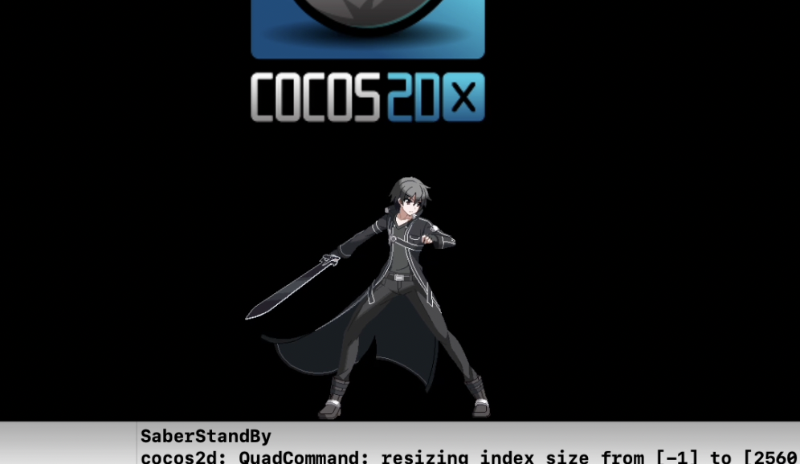

图1 角色场景示意图

角色模块需求提高模块内聚性，完整实现角色动画、物理效果以及事件响应。其中事件响应包含玩家操作事件（起跳、俯身、移动、攻击操作）以及碰撞事件（角色受击）。预期在各响应事件用的函数中完整实现包括动画效果、物理效果以及数值效果在内的所有逻辑，并将函数调用方法提供至场景模块，场景模块仅需在合适的位置根据玩家操作以及碰撞事件调用相应函数即可。
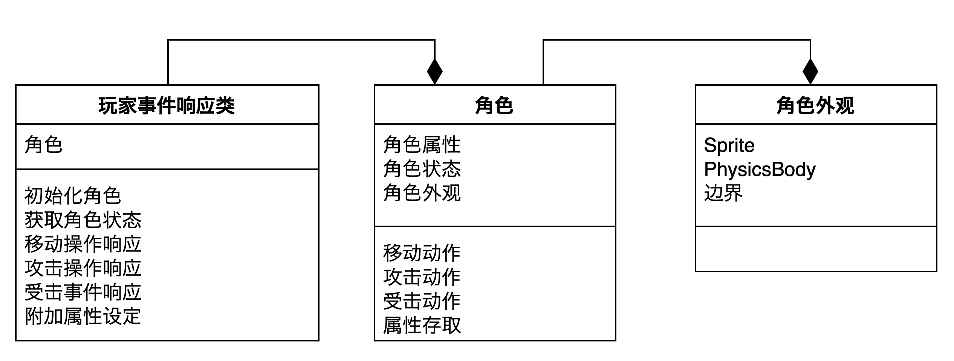

图2 角色模块概要设计

为方便运行过程中对角色外观相关内存资源进行统一管理，将Sprite、PhysicsBody等相关类的指针对象作为“角色外观”单元的属性。“玩家事件响应类”单元作为与场景模块对接使用，场景模块仅需对此单元进行初始化并调用其中的方法，此单元会对所有事件进行初步处理并调用“角色”单元中的相应方法。所有实际逻辑（数值、动画、物理效果）在“角色”单元中实现。

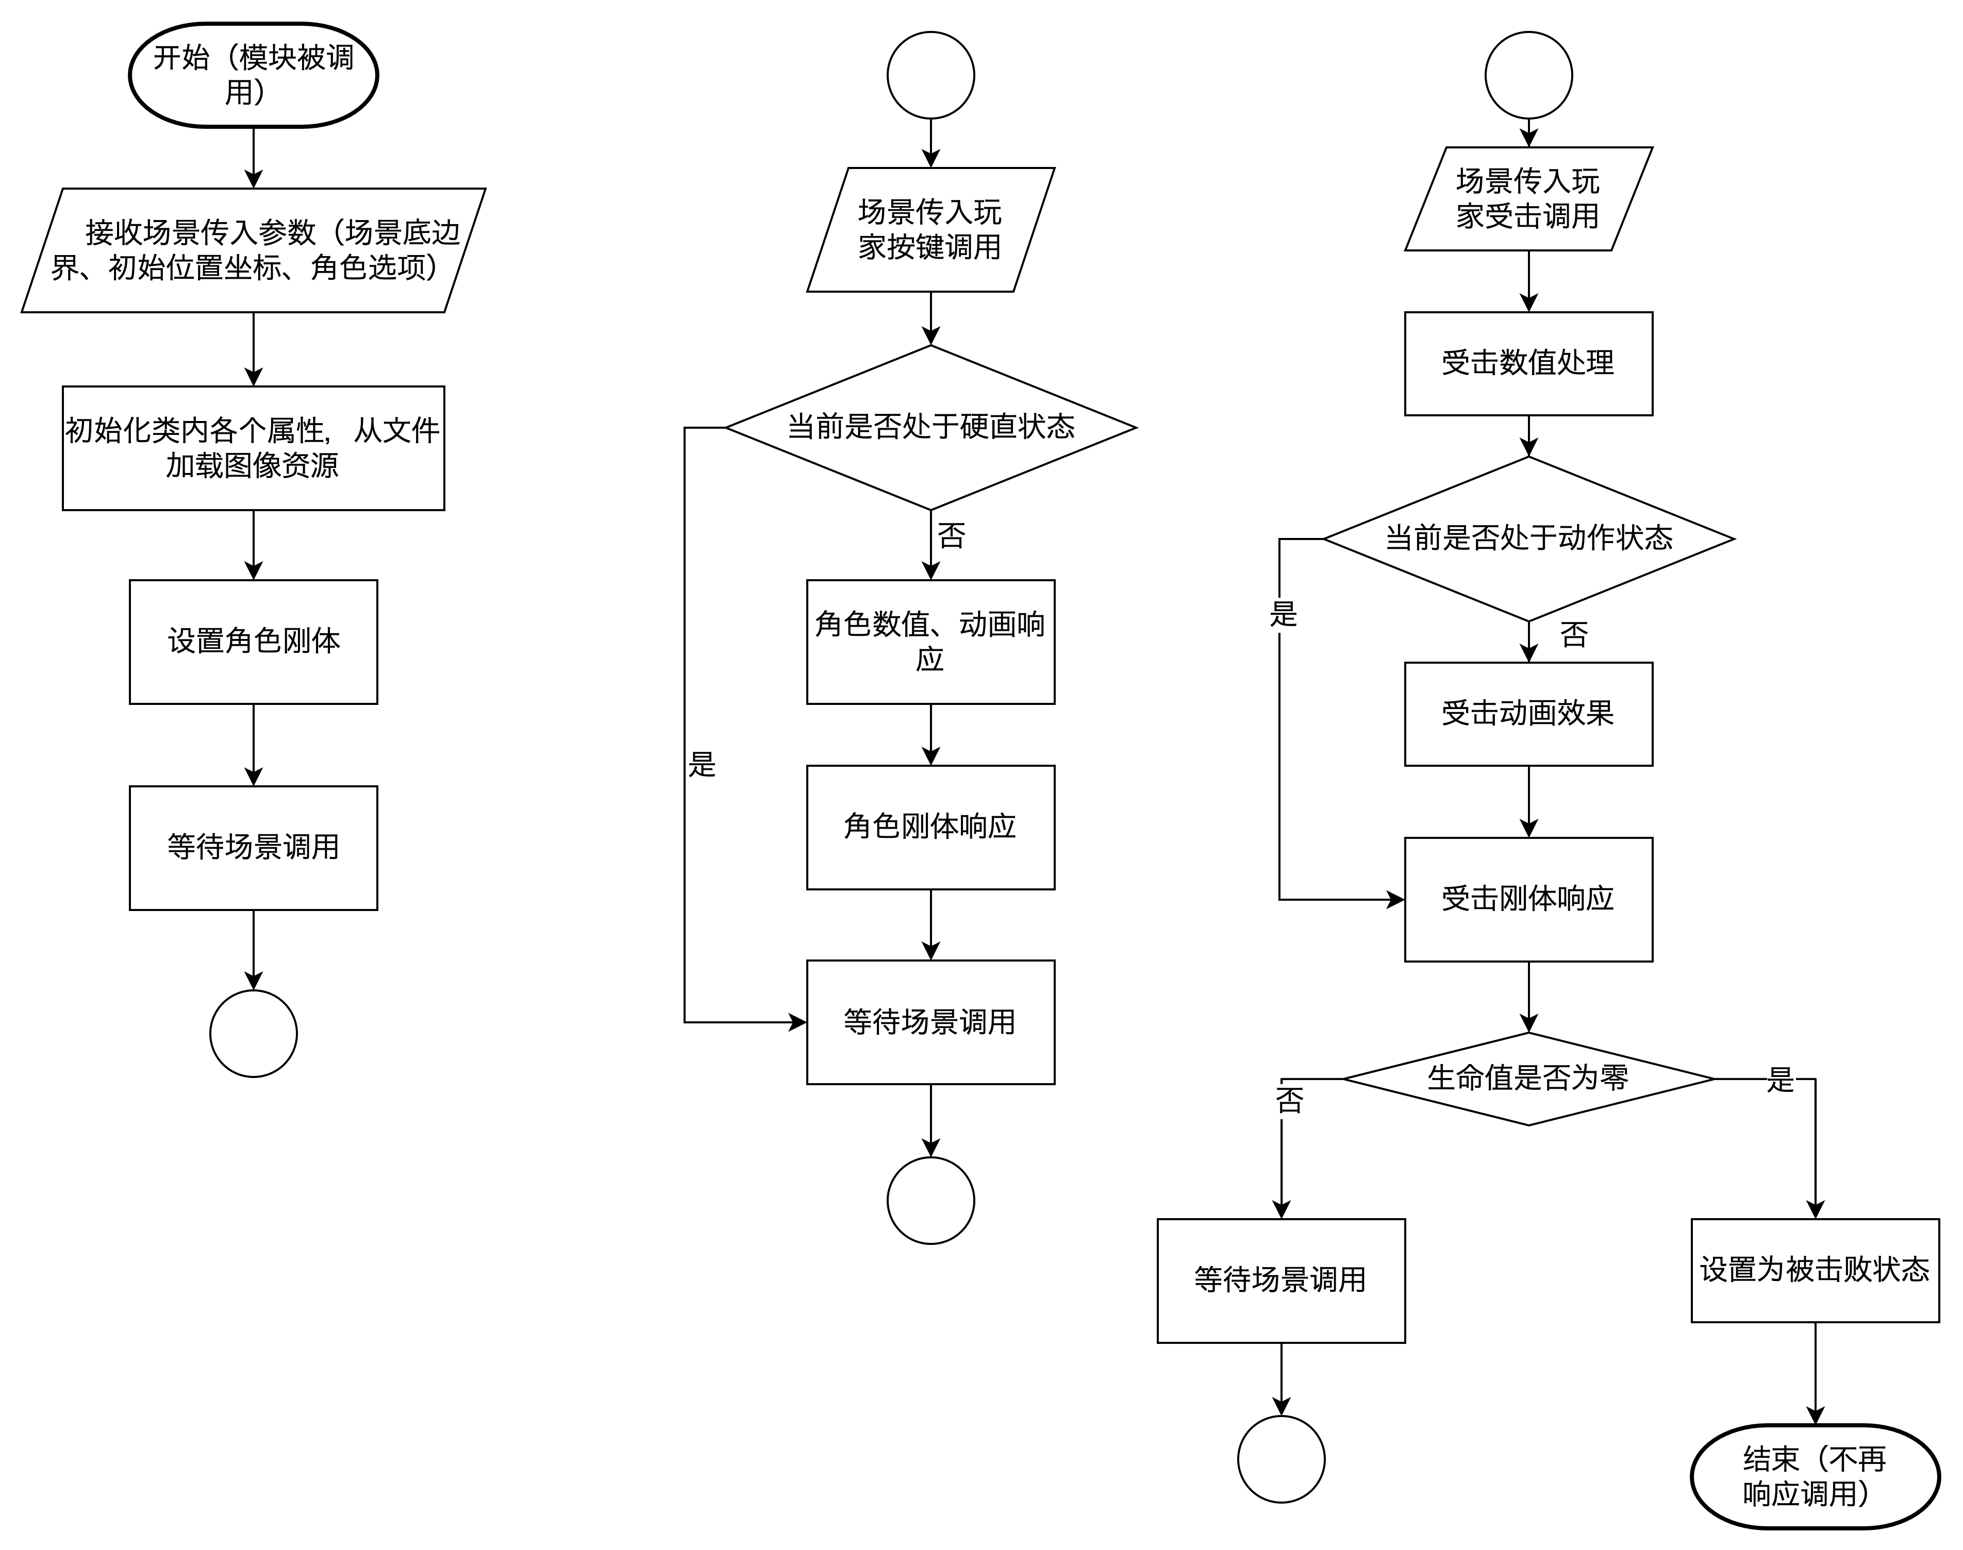

图3 角色模块逻辑流程图（左：初始化 中：玩家操作 右：碰撞响应）

角色模块在整个程序中的行为大致分为三个阶段：初始化阶段、玩家操作阶段、碰撞响应阶段。

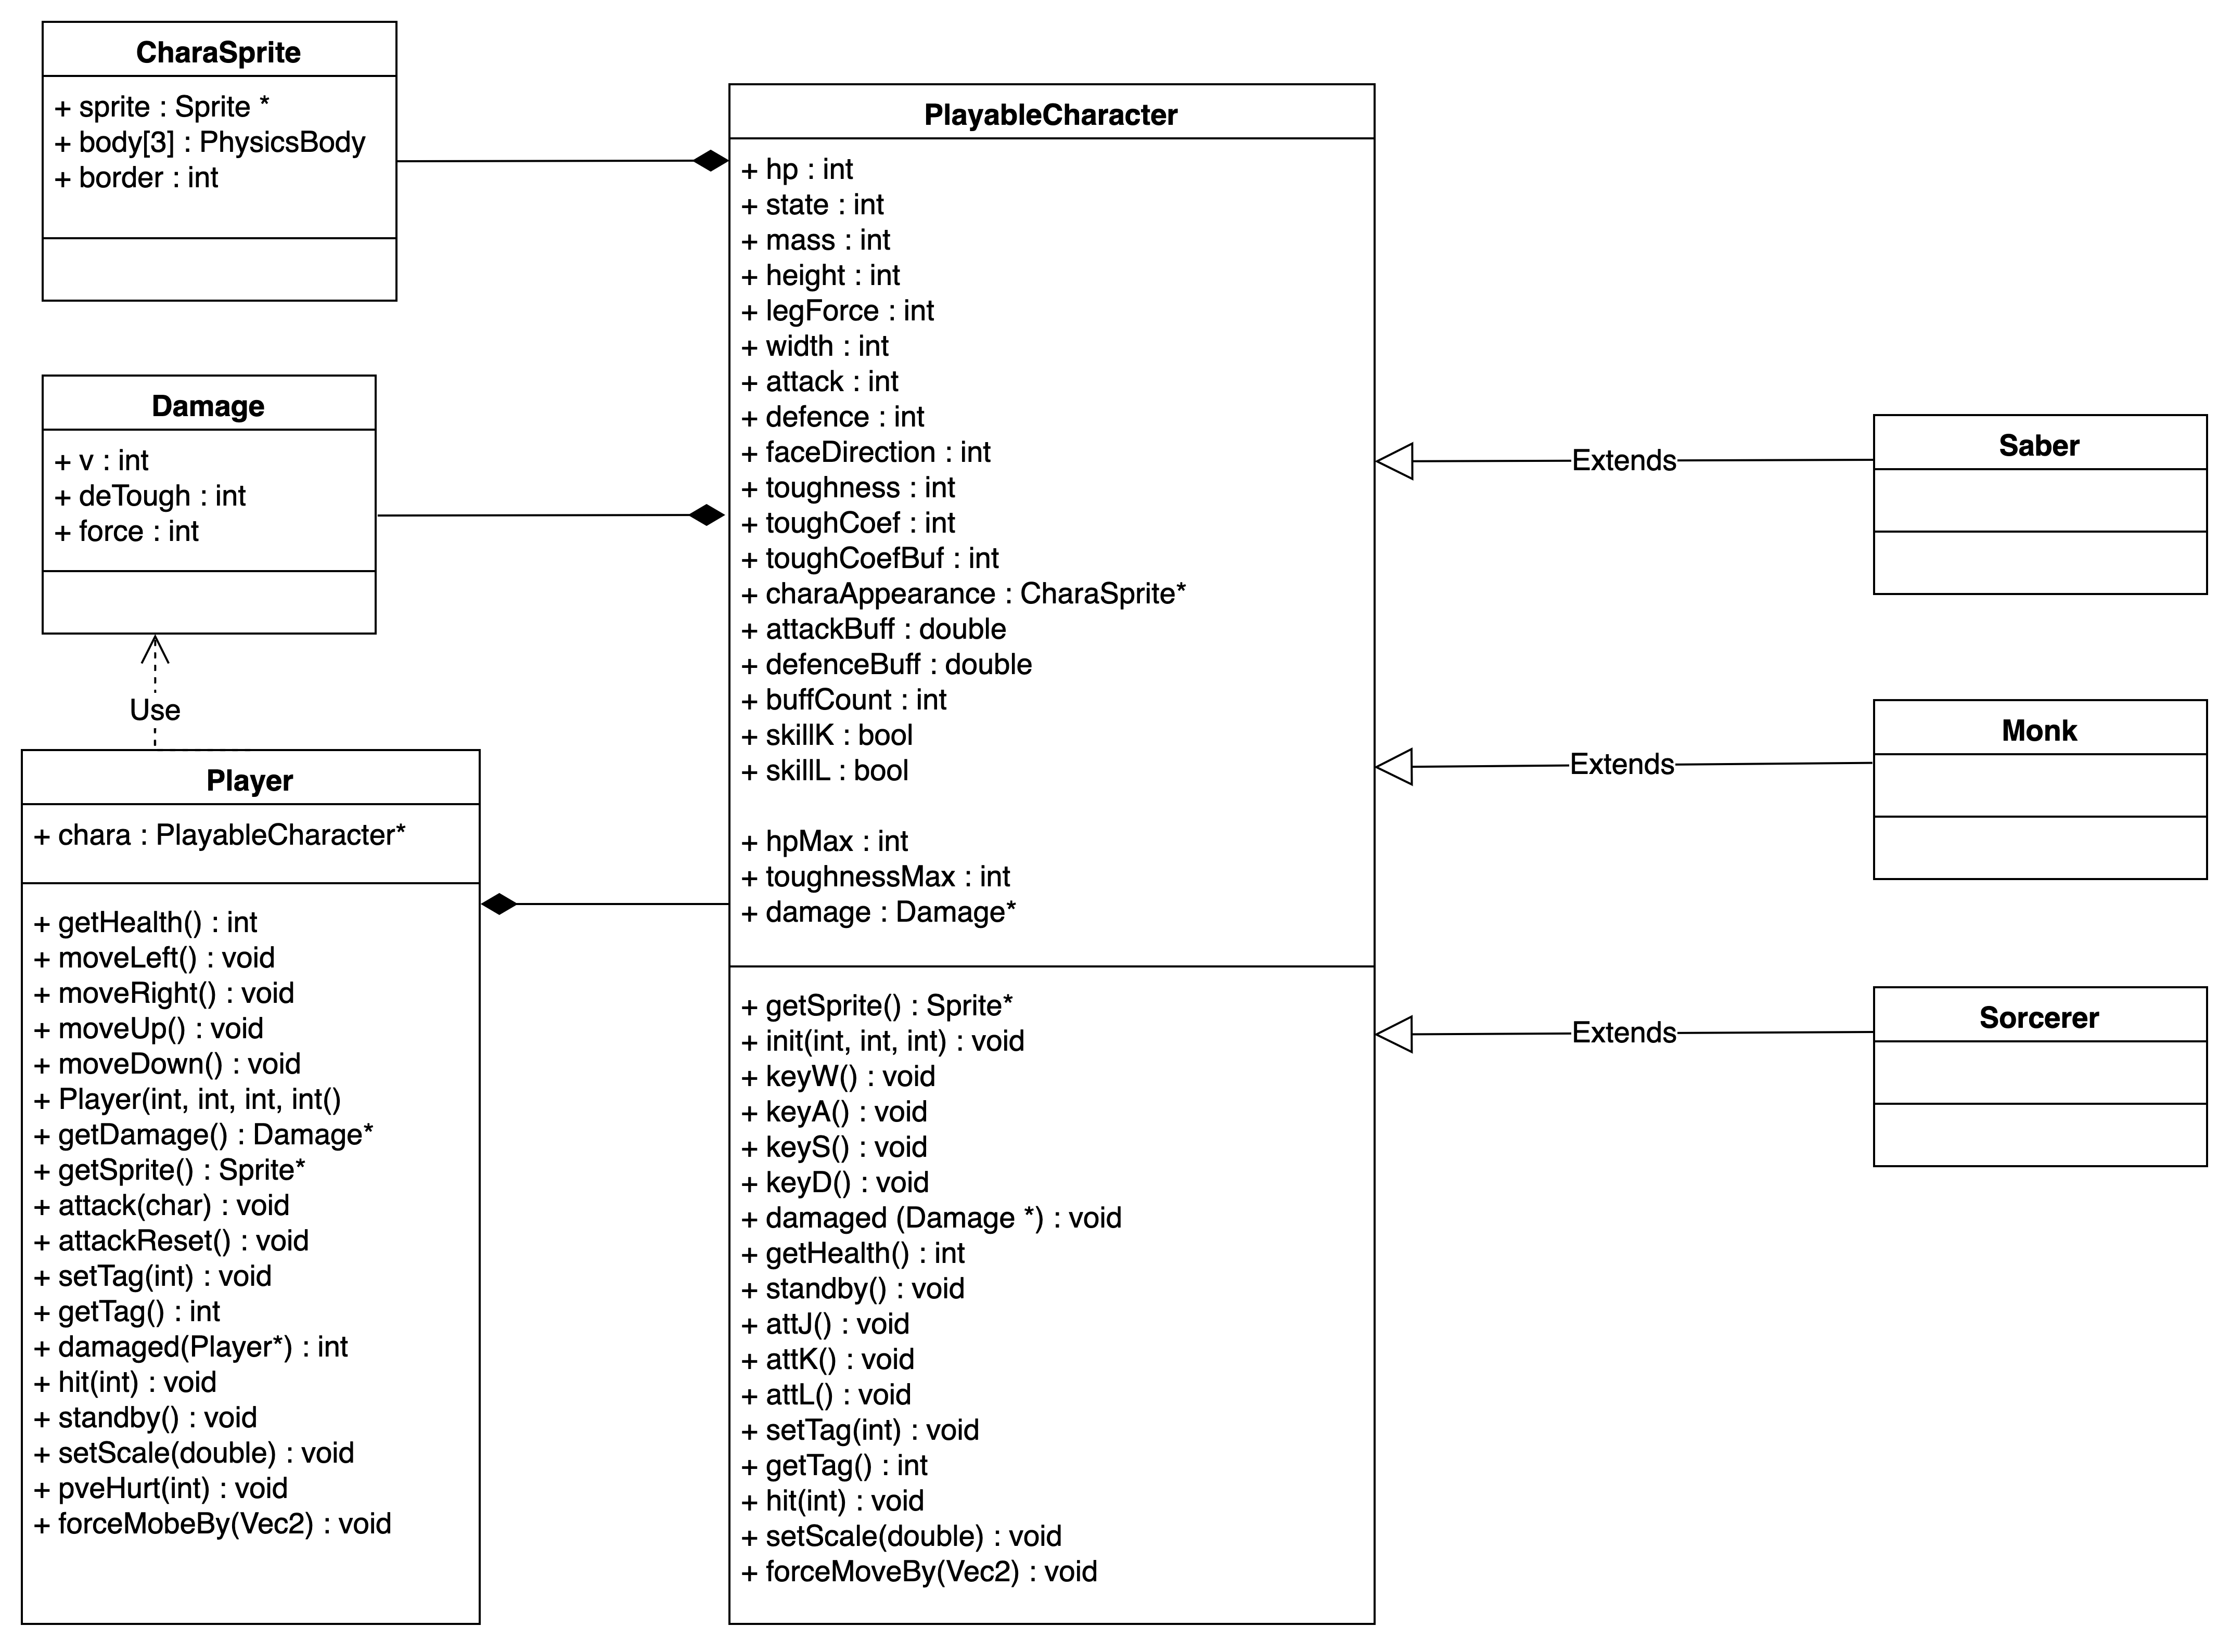

图4 角色模块详细类图

Player类对应概要设计中玩家事件响应单元，所有方法均用于场景中的事件和属性调用；PlayableCharacter类对应角色单元，成员变量均为角色的属性和状态，所有方法均实现所有角色种类共通的初始化以及数值部分；目前设计三位角色形象Saber、Monk、Sorcerer，三个类均继承自PlayableCharacter类，重载部分方法以实现角色特有技能动画等；CharaSprite类对应角色形象单元；Damage类用于伤害值传递，由角色韧性设定引入。
- 编码实现
- 按照详细类图依次创建CharaSprite、Damage、PlayableCharacter、Saber、Monk、Sorcerer、Player七个类，其中Saber、Monk、Sorcerer类继承自PlayableCharcter类，同时依照详细类图定义各个类的成员变量以及方法框架。
- 为便于数值设定，创建DefinedMacros.h头文件用于所有宏定义值。
- 依次实现PlayableCharacter和Player类的初始化函数，并填充两个类中数值存取函数。
- 整理PlayableCharacter函数定义列表，确定虚函数、需要重载的函数和无需重载的函数。无需重载的函数直接实现；需要重载的函数在PlayableCharacter类中实现共通数值操作；虚函数留空。
- Saber、Monk、Sorcerer类中编写重载函数，按照技能数值、动画效果和物理效果的步骤依次实现。

- 软件的测试记录
- 在cocos2d项目HelloWorld类中设置物理世界属性，创建一个物理边框，设置操作和碰撞事件响应用于测试。
- 在该类中创建并初始化Player对象，按照模块设计的调用方法对该对象进行初始化，填充所有的响应函数以调用角色模块的时间响应机制。
- 启动程序，角色正确展示。
- 输入操作，分别测试所有角色动作和状态以及所有状态间的衔接判定：

静息状态：动作动画

起跳状态：由静息状态起跳动作动画、物理效果、起跳硬直

移动状态：动作动画、物理效果

俯身状态：俯身硬直、俯身动画、起立动画并转入静息状态

攻击状态：各技能攻击动画、数值、物理效果以及攻击硬直

受击状态：受击动画、物理效果、受击硬直

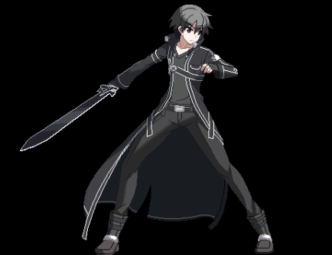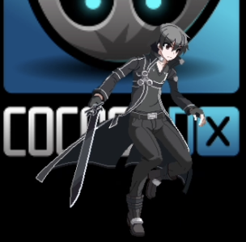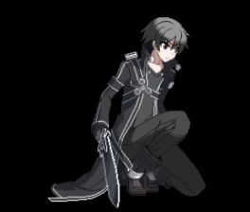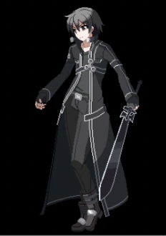

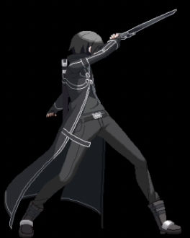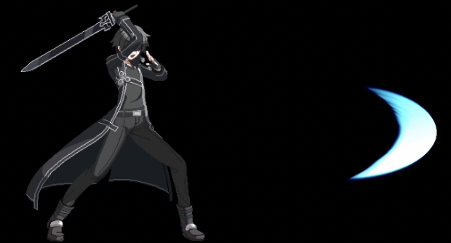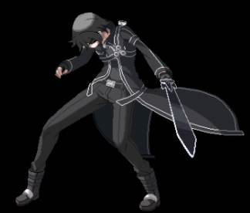

图5 角色各状态测试示意图

- 更换其他角色，在Player初始化时适当修改角色参数，重复第三步和第四步。

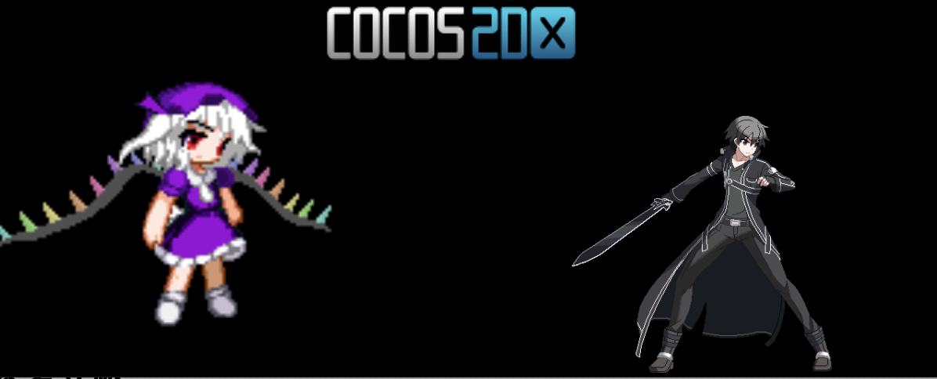

图6 多角色测试

- 测试全部通过。

- 体会、感想与建议

设计与实现过程中遇到的问题及解决方案：
- Sprite动画统一管理时遇到访问问题

解决：在各成员函数中实时创建动画。

- 使用动画序列调用回调函数时发生动态错误

解决：不使用回调函数，简化动画逻辑，设置定时器完成后续逻辑。

- applyForce实际上并不能施加恒力

解决：applyForce的恒力仅对当前帧生效，需修改施加力方法。

结课大作业修改说明
序号 | 问题描述（照片） | 教师修改意见 | 学生修改说明

1

2

3

4

5

说明：如果表格数量或空间不够可自行增加表格项，如果本表内容填写完毕后仍有较大空间，请将最后一行的底下拉，让表格充满本页，同时删去本说明。

